GWJDN-400型2MHZ自动平衡高温介电温谱仪
关键词：介电常数，高温介电，自动平衡
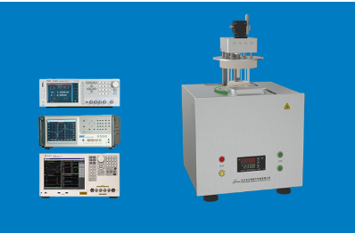
主要功能：
材料介电常数测试仪
半导体材料的介电常数、导电率和C-V特性液晶材料:液晶单元的介电常数、弹性常数等C-V特性
性能特点:
温度：RT-1000℃
测试频率: 20Hz- 21MHz, 分辨率:最高0.1mHz
基本精度: 0.05%
测试速度:最快5. 6ms/次
测试原理:自动平衡电桥
高稳定性和一致性:高达15个测试量程配置
高分辨: 7英寸, 800X600分辨率
多功能参数列表扫描
多参数图形化扫描功能
变容二极管自动极性功能.
10档分选功能，分选结果声光报警
存储空间:内置40组设定文件, USB扩展500组设定文件、数据记录文件、图片文件
Ls- RDC同时测试
高兼容性:支持SCPI指令集,兼容KEYSIGHT E4980A、E4980AL、HP4284A等应用
功能特点
A.高精度
自动平衡电桥与普通LCR电桥相比,它能在更宽的频率范围内保证更高的频率精度!下图以同惠电桥为例，对比了自动平衡电桥与普通电桥在0-10MHz频率范围内的精度差别。
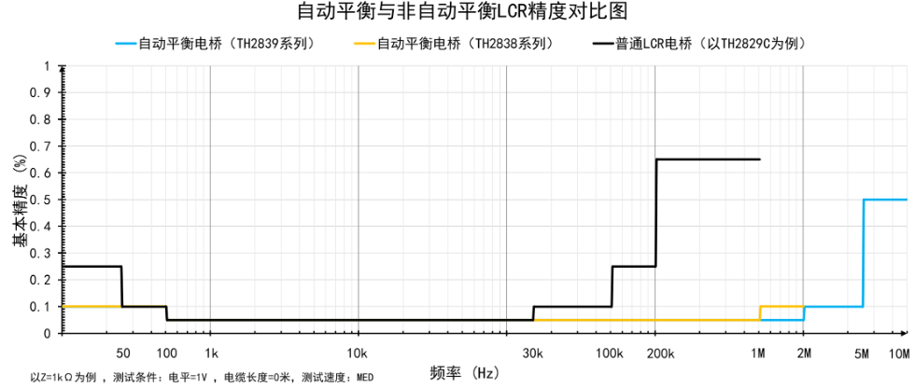
B.高稳定性和高一致性

C.高速度

D.功能与界面
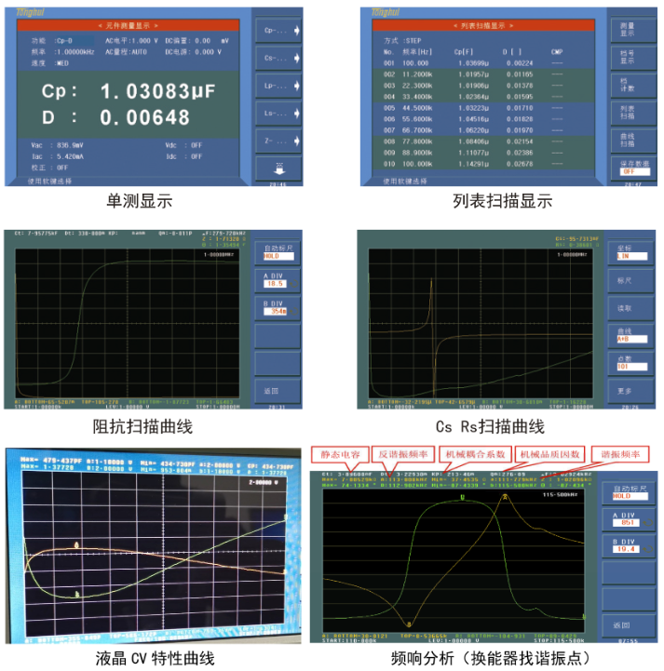
E.材料介电常数测试仪
配合专用材料测试夹具TH26077以及上位机软件可方便、精确的测里材料在不同频率下的介电常数。
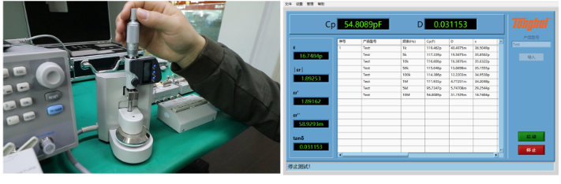
F.选配附件

G.上位机软件
a)通用上位机软件
测试方式: 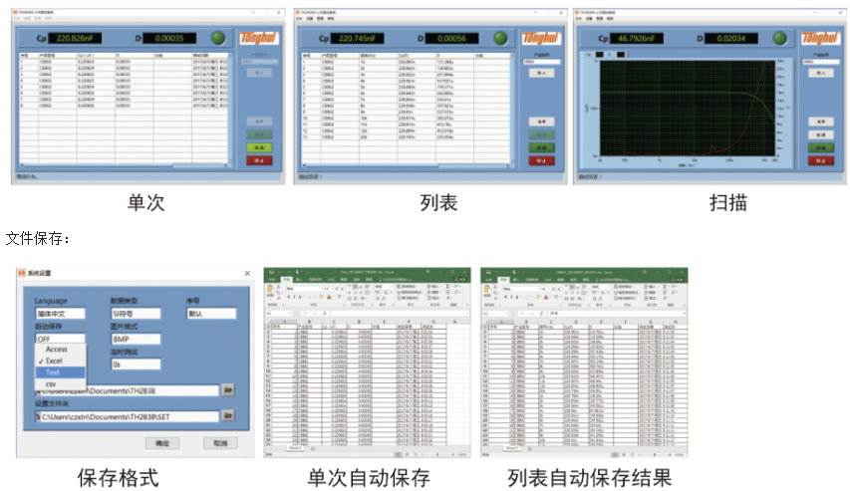
硬件连接方式: RS232C、USB、GPIB、LAN
数据图像保存格式: TXT、XLS、MDB、CSV、BMP、JPG、PNG
其它功能:自动记录、设置文件保存、用户管理等
b)压电陶瓷上位机软件
分析设置:
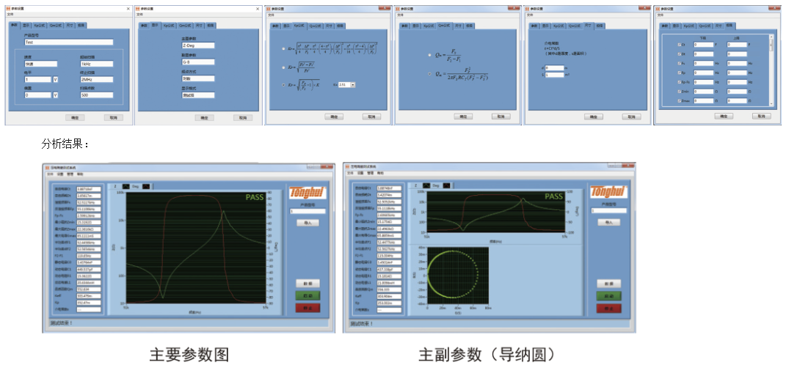
c)阻抗分析软件(等效电路分析软件)
现实生活中不同类型的器件可以被等效成简单的3-4个器件组成的电路模型。阻抗分析仪上位机提供了7种基本的电路模型用于等效这些器件。本软件还提供了自动匹配功能，即如果被测件为黑盒时，本软件自动匹配与符合的模型并进行参数的计算。您可以通过仿真的等效电路参数值的阻抗拟合曲线与实际测量的阻抗曲线进行对比，还可以通过您输入的参数按照您选择的模型进行拟合。此功能等效的电路模型可以直接输出成XT文档方便用户保存使用。
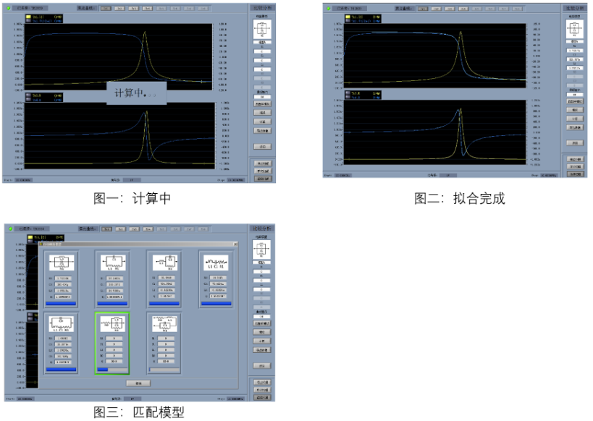
■半导体材料:
半导体材料的介电常数、导电率和C-V特性液晶材料:液晶单元的介电常数、弹性常数等C-V特性
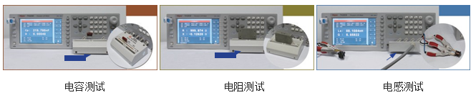

主要技术参数：

测试信号源
信号源输出阻抗 |  | 100Ω， ±1% @1kHz
测试频率 | 范围 | 20Hz-2MHz |  |  |  |  |  | 20Hz-1MHz
测试频率 | 设置步进 | 20.0000Hz - 99.9999Hz 1mHz
测试频率 | 设置步进 | 100.000Hz - 999.999Hz 10mHz
测试频率 | 设置步进 | 1.00000kHz - 9.99999kHz 100mHz
测试频率 | 设置步进 | 10.0000kHz - 99.9999kHz 1Hz
测试频率 | 设置步进 | 100.000kHz - 999.999kHz 10Hz
测试频率 | 设置步进 | 1.00000MHz - 2.00000MHz 100Hz
AC测试信号模式 |  | 额定值(ALC OFF)：设定电压为测试端开路时Hcur电压设定电流为测试端短路时从Hcur流出电流恒定值(ALC ON)： 保持DUT上电压与设定值相同 保持DUT上电流与设定值相同
AC信号 | 电压范围 | 5mVrms -- 2Vrms |  |  | F≤1MHz 5mVrms-- 20Vrms F >1MHz 5mVrms -- 15Vrms |  |  | 5mVrms -- 2Vrms
AC信号 | 分辨率 | 5mVrms -- 0.2Vrms 100uVrms
AC信号 | 分辨率 | 0.2Vrms -- 0.5Vrms 200uVrms
AC信号 | 分辨率 | 0.5Vrms -- 1Vrms 500uVrms
AC信号 | 分辨率 | 1Vrms -- 2Vrms 1mVrms
AC信号 | 分辨率 | 2Vrms -- 5Vrms 2mVrms
AC信号 | 分辨率 | 5Vrms -- 10Vrms 5mVrms
AC信号 | 分辨率 | 10Vrms -- 20Vrms 10mVrms
AC信号 | 电流范围 | 50uArms -- 20mArms |  |  | 50uArms --100mArms |  |  | 50uArms -- 20mArms
AC信号 | 分辨率 | 50uArms -- 2mArms 1uArms
AC信号 | 分辨率 | 2mArms -- 5mArms 2uArms
AC信号 | 分辨率 | 5mArms -- 10mArms 5uArms
AC信号 | 分辨率 | 10mArms -- 20mArms 10uArms
AC信号 | 分辨率 | 20mArms -- 50mArms 20uArms
AC信号 | 分辨率 | 50mArms--100mArms 50uArms
Rdc测试 | 电压范围 | 100mV — 2V
Rdc测试 | 分辨率 | 100uV
Rdc测试 | 电流范围 | 0mA— 20mA
Rdc测试 | 分辨率 | 1uA
DC偏置 | 电压范围 | 0V — ± 10V |  |  | 0V — ± 40V |  |  | 0V — ± 10V
DC偏置 | 分辨率 | 0V -- 5V 100uV
DC偏置 | 分辨率 | 5V -- 10V 1mV
DC偏置 | 分辨率 | 10V -- 20V 2mV
DC偏置 | 分辨率 | 20V -- 40V 5mV
DC偏置 | 电流范围 | 0mA— ± 100mA
DC偏置 | 分辨率 | 0 A -- 50mA 1uA
DC偏置 | 分辨率 | 50mA -- 100mA 10uA
电压源 | 电压范围 | ------ |  |  | -10V -- 10V |  |  | ------
电压源 | 分辨率 | ------ |  |  | 1mV |  |  | ------
电压源 | 电流范围 | ------ |  |  | -45mA -- +45mA |  |  | ------
电压源 | 输出阻抗 | ------ |  |  | 100Ω |  |  | ------
显示器
尺寸/类型 |  | 7英寸 (对角线)TFT LCD显示器
比例 |  | 16：9
分辨率 |  | 800×RGB×480
测量功能
测试参数 |  | Cp-D,Cp-Q,Cp-G,Cp-RpCs-D,Cs-Q,Cs-RsLp-D, Lp-Q, Lp-G, Lp-Rp, Lp-RdcLs-D, Ls-Q, Ls-Rs, Ls-Rdc, RdcR-X, Z-θd, Z-θrG-B, Y-θd, Y-θrVdc-Idc
数学功能 |  | A(X+B)+C， X为测试参数，A、B、C为输入参数
等效电路 |  | 串联、并联
偏差测量 |  | 与标称值的绝对偏差Δ，与标称值的百分比偏差Δ%
校准功能 |  | 开路OPEN、短路SHORT、负载LOAD
量程选择 |  | 自动AUTO、手动HOLD
量程 | LCR | 100mΩ、1Ω、10Ω、20Ω、50Ω、100Ω、200Ω、500Ω、1kΩ、2kΩ、5kΩ、10kΩ、20kΩ、50kΩ、 100kΩ，共15档
量程 | Rdc | 1Ω、10Ω、20Ω、50Ω、100Ω、200Ω、500Ω、1kΩ、2kΩ、5kΩ、10kΩ、20kΩ、50kΩ、100kΩ，共15档
触发模式 |  | INT、MAN、EXT、BUS
触发延迟 |  | 0 s -- 999 s，分辨率100us
测试端配置 |  | 四端对
测试电缆长度 |  | 0m, 1m, 2m, 4m
测量平均 |  | 1-255次
测量时间(ms) | 速度模式 | 20Hz | 100Hz | 1kHz |  | 10kHz | 100kHz | 1MHz | 2MHz
测量时间(ms) | FAST | 330 | 100 | 20 |  | 7.7 | 5.7 | 5.6 | 5.6
测量时间(ms) | MED | 380 | 180 | 110 |  | 92 | 89 | 88 | 88
测量时间(ms) | LONG | 480 | 300 | 240 |  | 230 | 220 | 220 | 220
测量显示范围 a 1×10-18； E 1×1018
Cs, Cp |  | ±1.000000 aF -- 999.9999 EF
Ls,Lp |  | ±1.000000 aH -- 999.9999 EH
D |  | ±0.000001 -- 9.999999
Q |  | ±0.01 -- 99999.99
R, Rs, Rp, X, Z, Rdc |  | ±1.000000 aΩ -- 999.9999 EΩ
G,B,Y |  | ±1. 000000 aS -- 999.9999 ES
Vdc |  | ±1.000000 aV -- 999.9999 EV
Idc |  | ±1.000000 aA -- 999.9999 EA
θ r |  | ±1.000000 a rad -- 3.141593 rad
θ d |  | ±0.0001 deg -- 180.0000 deg
Δ% |  | ±0.0001% -- 999.9999%
t |  | 无
Turn Ratio (待扩展) |  | ±0.000000 -- 1000.000
基本测量准确度 |  | 0.05%(详见说明书)
列表扫描
扫描点数 |  | 最多201点
扫描参数 |  | 测试频率、AC电压、AC电流、DC BIAS电压、DC BIAS电流
第二扫描参数 |  | 无、量程方式、测试频率、AC电压、AC电流、DC BIAS电压、DC BIAS电流、直流源电压。注：已选择的第一扫描参数参数不能再选为第二扫描参数。
触发模式 | 顺序SEQ | 当一次触发后，在所有扫描点测量。/EOM/INDEX只输出一次。
触发模式 | 步进STEP | 每次触发执行一个扫描点测量。每点均输出/EOM/INDEX，但列表扫描比较器结果只在最后的/EOM才输出。
列表扫描比较器 |  | 可为每个扫描点设置一对下限和上限。可选择：通过第一扫描参数判断/通过第二参数判断/不用于每一极限。
列表扫描时间标记 |  | 在顺序模式中，将触发点设定为0时，通过定义时间就可在每个测量点记录测量开始的时间。
图形扫描分析
扫描点数 |  | 51、101、201、401、801点可选 |  |  |  |  |  | ------
扫描轨迹 |  | 主/副参数可选择 |  |  |  |  |  | ------
显示范围 |  | 自动、锁定 |  |  |  |  |  | ------
坐标标尺 |  | 对数、线性 |  |  |  |  |  | ------
扫描参数 |  | 频率、ACV、ACI、DCV BIAS/DCI BIAS、直流电压源 |  |  |  |  |  | ------
扫描结果显示 |  | 主/副参数最大值/最小值、设定点主/副参数值 |  |  |  |  |  | ------
扫描图形存储 |  | 扫描图形可存储于仪器内部FLASH、外部USB存储器或上传上位机。 |  |  |  |  |  | ------
比较器
Bin分档 | 主参数 | 9 BIN、OUT_OF_BINS、AUX_BIN和LOW_C_REJECT
Bin分档 | 副参数 | HIGH、IN、LOW
Bin极限设置 |  | 绝对值、偏差值、百分偏差值
Bin计数 |  | 0 -- 999999
PASS/FAIL指示 |  | 满足主参数为9 BIN之一、副参数为IN，前面板PASS灯ON，否则FAIL ON
测量辅助功能
数据缓冲存储功能 |  | 201个测量结果可分批读取
保存/调用功能 |  | 40组仪器内置非易失存储器测试设定文件500组仪器USB存储器测试设定文件/截屏图形/记录文件
键盘锁定功能 |  | 可锁定前面板按键
接口
USB HOST端口 |  | 通用串行总线插座，A类；FAT16/FAT32格式。U盘存储或条形码扫描
USB DEVICE端口 |  | 通用串行总线插座，小型B类（4个接触位置）；与USBTMC-USB488和USB 2.0相符合，阴接头用于连接外部控制器。
LAN |  | 10/100BaseT以太网，8引脚，两种速度选择
HANDLER接口 |  | 用于Bin分档信号输出
RS232C |  | 标准9针，交叉
GPIB (选件) |  | 24针D-Sub端口（D-24 类），阴接头与IEEE488.1、2和SCPI兼容。
